**GÊNERO, ARTE E TRABALHO FEMININO**

**DEL PONTE, Tatiele R. [1]**

**EINHARDT, Mari E.S. [2]**

**MEIRA, Mirela R.[3]**

**SILVA, Márcia A.[4]**

**Resumo:** Nosso texto se refere a uma pesquisa denominada "Artesãs e professoras: aproximações entre trabalho feminino e docência" que temos encaminhado, financiada pelo CNPq, e que tem como objetivo investigar o papel da criação coletiva e do processo de construção das identidades de gênero a partir do relato de vivências e da produção artesanal de mulheres artesãs. Dois grupos de mulheres tem feito parte da investigação: um grupo formado por mulheres artesãs vinculadas à uma cooperativa localizada na cidade de Pelotas e acadêmicas de cursos de licenciatura da Universidade Federal de Pelotas (UFPel) que produzem artesania.

**Palavras-chave:** Arte; Gênero;Trabalho feminino

**Introdução**

Este texto é um relato abreviado da pesquisa em andamento na Faculdade de Educação, FaE, da Universidade Federal de Pelotas,UFPel, denominada de "Artesãs e professoras: aproximações entre trabalho feminino e docência". Almejamos aproximar e dialogar com campos distintos, como a arte, a educação, a filosofia e as relações de trabalho, partindo do estético como produtor de sentidos e possível desencadeador de uma nova ética. Apostamos na construção de um campo empírico que permita, a partir do relato de vivências dos envolvidos e de suas produções artísticas, observar que mudanças nas relações e na ressignificação do trabalho são capazes de gerar outras ordens de sentido em direção qualificação não só do trabalho desenvolvido, mas de suas existências.

A investigação aborda as trajetórias de vidas de mulheres pertencentes a um grupo formado por mulheres artesãs vinculadas a uma cooperativa localizada na cidade de Pelotas, RS, e outro de acadêmicas do curso de Pedagogia e Artes Visuais da Universidade Federal de Pelotas (UFPel) que produzem, inicialmente, *artesanato*. A proposta deseja estabelecer aproximações e diálogos entre os grupos, tendo a produção estético-artística, o trabalho e a convivencia como vínculo comum.

A pesquisa dirige-se à investigação das seguintes questões: o trabalho artesanal pode ser uma ferramenta para um processo de emancipação feminina no que se refere ao mundo do trabalho? Em que medida a arte contribui para um processo ético-estético de construção e qualificação de sentidos profissionais e existenciais? E de ressignificaçção das práticas que os participantes já desenvolvem? É possível discutirmos a trans-formação docente na perspectiva de gênero e do fazer artesanal e criativo?

Essa proposta se coloca na tentativa de trazer uma contribuição ao debate da formação docente, problematizando o mundo do trabalho feminino na ótica da arte e da criação coletiva, partindo de dois eixos. Um deles dirige-se à concretude das experiências das mulheres artesãs envolvidas, incorporando a produção teórica advinda da teoria feminista no intuito de dar conta das questões de gênero; outro, estende-se ao referencial da arte-educação que entende a produção expressivo-criadora como um espaço não somente do fazer artesanal ou da aprendizagem técnica, mas como um movimento onde a experiência estética configura um processo de cognição, reflexão e produção de sentidos que se estendem à circunstância existencial dos envolvidos.

A Arte assume fortemente, neste trabalho, dentre seus inúmeros sentidos, o caráter de criação coletiva, de expressão, de linguagem, de evento configurador de sentidos que se dirigem às experiências auto-formadoras das envolvidas, no campo do trabalho humano e da formação da sensibilidade. O potencial pedagógico que a Arte encerra enquanto “ensino de arte” é o de realizar movimentos em direção à consciência. Criar é um dos trabalhos privilegiados da arte, pois, ao moldarmos a matéria, a impregnamos com a presença de nossa vida, com a carga de nossas emoções e conhecimentos, damos forma ao nosso próprio existir.

Objetivamos investigar a presença / ausência, a qualidade, a operacionalização, a relevância e as relações que o trabalho artesanal, a Experiência Estética e a Criação Coletiva, sob a perspectiva do Ensino de Arte, proporcionam enquanto formação docente/ profissional e de vida. Espera-se que sejam transformadoras, capazes de construir uma ética do humano, de cuidado e convivencia. Considera-se que a Educação Estética extrapole o ensino da arte para apoiar-se em três eixos: Arte, Vida e Educação. Retirando elementos destas três áreas, localiza focalmente seu conteúdo na produção *formal* resultante de experiências estéticas configuradoras de sentido, de um lado, e, de outro, nas transformações que estas ocasionam nos participantes.

A investigação propõe-se a construir referenciais comuns a partir das poéticas da arte, da aprendizagem da convivencia, do desenvolvimento de relações de cuidado, trabalho e gênero através do ampliação: a) da sensibilidade. B) da percepção/reflexão estéticas; c) do campo de referências em arte; d) da visualidade e) da cognição e f) da manifestação imaginativa.

Entre os objetivos, destacam-se ainda a pesquisa com concretudes fisicomateriais e relacionais, além do desenvolvimento da capacidade crítica de acompanhamento e avaliação do próprio processo e da expressividade, na concretização simbólica de conteúdos pessoais e grupais. Existencialmente, almeja-se a qualificação da convivencia, de vínculos afetivos e de comunicação capazes de conjurar uma ética, uma estética e uma política, através de uma cognição alargada, de uma re-ligação de saberes.

O campo onde se unem estas três perspectivas é um campo *pedagógico* mais amplo, que pode oferecer contribuições ao campo da formação de professores na área da Educação e nas licenciaturas em artes. Isto porque permite legitimar a mobilização de subjetividades como modo de *produção de saber*, e as intersubjetividades como suportes de um trabalho de *construção de sentido* para os autores do processo.

A busca pelo *sentido* é que funda qualquer conjunto social que seja, afirma Michel Mafesoli (2001, p.101), e nesta formação existem “resíduos arcaicos, imagens primordiais que fazem com que a vida seja o que ela é, e a modelam”. A força destes resíduos se dá pelo *mito*, cuja força nos ultrapassa e precede, e estes constituem uma *forma* cuja força impõe uma “emoção coletiva que orienta as vontades individuais e “faz” a sociedade”, compelindo “à integração ou à forma *societal*”. Esta forma *societal*, de duplo aspecto, visível e invisível, tem como visibilidade “todo o cintilar cambiante e a proliferação dos objetos, das imagens, dos símbolos, dos rituais” (idem, p. 103) da vida cotidiana que culminam no *invisível*, que é o transcendente, mas de uma coloração “fortemente hedonista”. Isto justufuca em parte a formação pretendida, ético estética, artística e política, de gênero e trabalho, onde formar-se é integrar numa prática o *saber, o fazer e os conhecimentos*, sob uma pluralidade de registros que permitam uma *formulação teórica* e uma *simbolização*.

Partindo deste desenho, engendramos a coleta de depoimentos das mulheres envolvidas através de uma categoria metodológica criada para este fim, as Oficinas de Criação Coletiva, realizada no espaço da Universidade, onde, coletivamente, trocamos experiências e aprendizagens. Estimula-se a criação de um grupo afetivo de convivencia onde o prazer dos sentidos e a criação não são privilégio da arte, mas da vida e sua “conjunção sensualista”, que lhe confere “unicidade”, composição entre razão/ emoção”, anota Maffesoli (1996, p. 74). Considera portanto o prazer, o prazer “de sentir”.

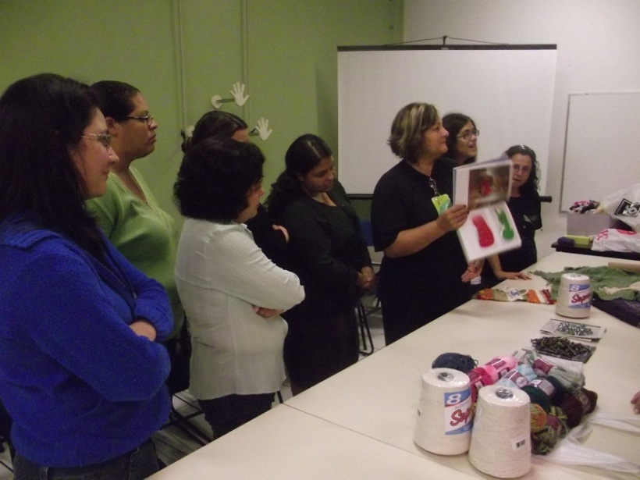

Figura 1: Observando obras de arte. Oficina do projeto "Artesãs e professoras: aproximações entre trabalho feminino e docência". (acervo do projeto - imagem obtida na oficina realizada no dia 14/04/2012)

**Entre fios, espaços e trabalhos femininos**

A discussão de gênero proposta se direciona, de um lado, à discussão sobre o mundo do trabalho feminino. Para nos apropriarmos dessa discussão, nos aproximamos do conceito de divisão sexual do trabalho, conceito desenvolvido pela teoria feminista que, a nosso ver, dá conta de uma série de atividades historicamente exercidas pelas mulheres que foram invisibilizadas pela modernidade, ancorada no sistema capitalista industrial, que hegemonizou o patriarcado, subjugando e desvalorizando o fazer feminino.

Percebemos a artesania como uma dessas atividades invisíveis e desqualificadas perante a lógica da produção industrial, por ser uma atividade muito vinculada ao feminino e que não se enquadra no sistema capitalista de produção em massa. Além disso, a produção artesanal muitas vezes acontece no âmbito do espaço privado, espaço esse historicamente excluído dos espaços de decisão masculinos e públicos.

Sobre essa dicotomia entre espaço público e privado podemos citar a obra de Cèlia Amorós (1994) que, em sua obra, desenvolve concepções sobre os espaços privado e público. Amorós desenvolve a ideia de que é a partir do público que as pessoas se reconhecem e são reconhecidas como sujeitos. De acordo com essa lógica, no espaço público os sujeitos se encontram como iguais, enfim, é ali que o contrato social se estabelece. Relegadas ao espaço privado, as mulheres estão excluídas do contrato social, não exercendo a igualdade como cidadãs.

Embora Amorós admita que em todas as épocas históricas os espaços privado e público tem assumido diferentes características, identifica uma semelhança importante entre os diversos períodos, qual seja, que as atividades socialmente mais valorizadas, as que possuem maior prestígio são realizadas por homens. E são exatamente essas atividades que constituem o espaço público. Portanto, para uma atividade ser valorizada e reconhecida socialmente, há a necessidade dela se tornar pública e, portanto, visível.

Ao contrário, as atividades ditas femininas, e que são as desenvolvidas em espaços privados, são as mais desvalorizadas socialmente, entre elas podemos situar o artesanato. Seja qual for o conteúdo, não são visibilizadas (ou são pouco visibilizadas) e, consequentemente, pouco valorizadas publicamente.

Hannah Arendt também aborda a questão do público e privado em sua obra, especialmente no livro “A condição humana” (2007), onde aproxima os conceitos de ‘privado’ como sinônimo de ‘privação’. A seguinte passagem visibiliza essa situação, quando Arendt afirmou que:

Para o indivíduo, viver uma vida inteiramente privada significa, acima de tudo, ser destituído de coisas essenciais à vida verdadeiramente humana: ser privado da realidade que advém do fato de ser visto e ouvido por outros, privado de uma relação ‘objetiva’ decorrente do fato de ligar-se e separar-se deles mediante um mundo comum de coisas, e privado da possibilidade de realizar algo mais permanente que a própria vida. A privação da privatividade reside na ausencia de outros; para estes, o homem privado não se dá a conhecer e, portanto, é como se não existisse. (ARENDT, 2007, p.68).

Dessa forma, percebe-se que o modelo de sociedade hegemônico historicamente separou os espaços públicos dos privados, privilegiando o público. Para que isso se concretizasse, utilizaram-se diversos recursos para justificar a permanência e manutenção das mulheres nos espaços privados. Um exemplo disso é o uso de argumentações advindas da biologia no intuito de implementar esse modelo. Usou-se o fato das mulheres terem a capacidade biológica de gestarem para mantê-las em casa e assumirem praticamente sozinhas o papel de cuidadoras, tanto dos(as) filhos(as) como do espaço doméstico. Aliou-se a essa concepção toda uma série de características vinculadas à fragilidade, justificando sua “incapacidade” de atuarem nos espaços públicos[5].

Assim, retomamos aqui um importante questionamento já levantado por Amorós (1994) e que sintetiza a luta pela emancipação feminina na atualidade, que é basicamente o seguinte: Qual protagonismo histórico podem ter as mulheres se a história tem sido precisamente a do espaço público, do que se vê e, portanto, daquilo que se pode registrar, gravar, narrar, enfim, deixar uma memória?

Outra contribuição teórica importante e já citada nesse texto diz respeito à compreensão do conceito de divisão sexual do trabalho.Para isso contamos com a contribuição de Helena Hirata e Daniele Kergoat. A definição de divisão sexual do trabalho, desenvolvida pelas autoras, parece dar conta da complexidade da dimensão do universo do trabalho feminino. Hirata justifica seu uso com a seguinte argumentação:

Trabalhar com a divisão sexual do trabalho é uma escolha que permite levar em conta o caráter multidimensional do trabalho, pois exclui qualquer risco de eliminar o trabalho doméstico e sua intrincação (objetiva e subjetiva, individual e coletiva) com o trabalho assalariado. (HIRATA, 2002, p.277)

Dessa forma, já podemos perceber que a divisão sexual do trabalho aponta para uma outra compreensão da categoria trabalho, de forma que essa incorpore o trabalho doméstico. É nessa perspectiva que vemos o artesanato, compreendendo que é nos espaços domésticos que, em grande medida, ele é produzido e aprendido. Sendo assim, partimos para a definição de divisão sexual do trabalho. Usamos aqui uma definição elaborada por Helena Hirata e Danièle Kergoat, que é a seguinte:

A divisão sexual do trabalho é a forma de divisão do trabalho social decorrente das relações sociais entre os sexos; mais do que isso, é um fator prioritário para a sobrevivência da relação social entre os sexos. Essa forma é modulada histórica e socialmente. Tem como características a designação prioritária dos homens à esfera produtiva e das mulheres à esfera reprodutiva e, simultaneamente, a apropriação pelos homens das funções com maior valor social adicionado (políticos, religiosos, militares etc.). (HIRATA, KERGOAT, 2007, p.599)

Dessa forma percebe-se que o modelo de sociedade hegemônico, historicamente separou os espaços públicos dos privados, privilegiando o público. Para que isso se concretizasse, utilizou-se diversos recursos para justificar a permanência e manutenção das mulheres nos espaços privados. Um exemplo disso é o uso de argumentações advindas da biologia no intuito de implementar esse modelo. Usou-se o fato das mulheres terem a capacidade biológica de gestarem para mantê-las em casa e assumirem praticamente sozinhas o papel de cuidadoras, tanto dos(as) filhos(as) como da casa. Aliou-se a isso toda uma série de características vinculadas à fragilidade, justificando sua “incapacidade” de atuarem nos espaços públicos.

**As Oficinas de Criação Coletiva como metodologia investigativa**

É a partir da perspectiva educativa do fazer artesanal que se coloca a proposta que estamos implementando nas Oficinas de Criação Coletiva. Nesse espaço aprendemos e produzimos coletivamente arte em sua dimensão produtiva, de artesania. Esse espaço é mais do que uma troca de experiências estéticas, mas constitui-se também num espaço de trocas de experiências de vida e de identidades femininas, onde afloram um mosaico de vivências e experiências de vida e de fazeres.

MEIRA (2007) aponta que a principal característica pedagógica das Oficinas seria possibilitar metamorfoses para imergir nas situações, sentir-lhe as tensões, as vibrações, os silencios, os fluxos vitais, muitos deles não captáveis desde a razão ou sob códigos e explicações convencionais. A única regra é o respeito ao contato sensível com as matérias e os humanos em suas imanências, e figurar o que se manifeste no cotidiano, nas vidas dos participantes. Assim, se pode almejar sermos mais criativos, podendo melhor construir projetos de cidadania, cuidado, atender às suas mais diversas necessidades. E, a partir de si, provocar a criação no outro.

A expressão criadora visa problematizar a realidade, desmontar os saberes e soluções únicos, “batidos”, gastos, e recriá-los sob uma ótica mais solidária. Isso passa por reinventar práticas e sentidos que melhor deem conta de cuidar de si, do outro e do processo de trabalho, o que demanda desenvolver a sensibilidade para auxiliar a (re)construção das histórias de vida pretendidas pelo processo.

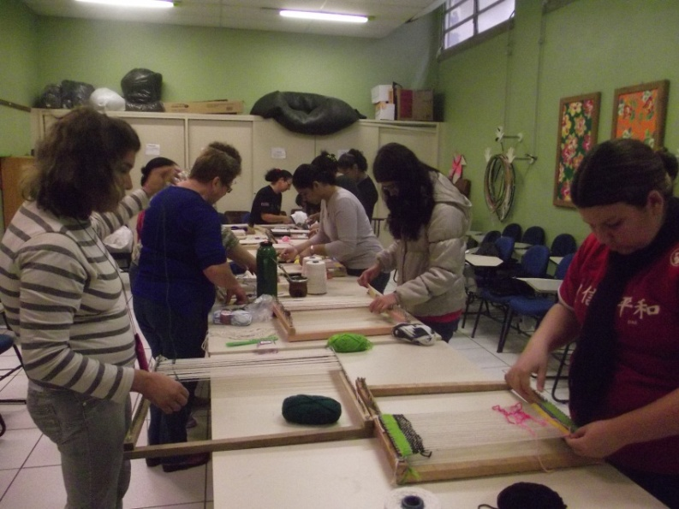

Figura 2: Oficina de Criação Coletiva/ Tecelagem do projeto "Artesãs e professoras: aproximações entre trabalho feminino e docência". (acervo do projeto - imagem obtida na oficina realizada no dia 26/05/2012)

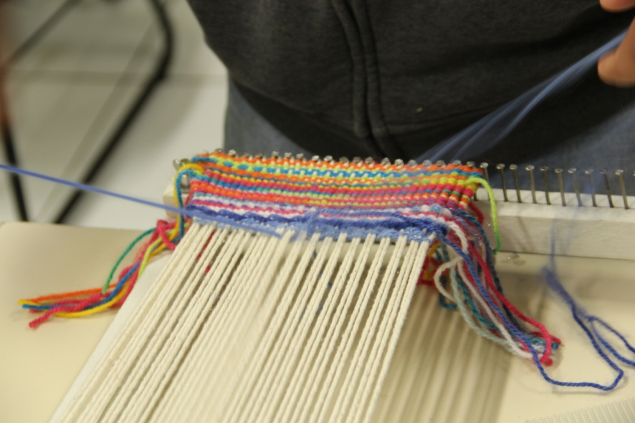

Figura 3: Oficina de Criação Coletiva/ Tecelagem do projeto "Artesãs e professoras: aproximações entre trabalho feminino e docência". (acervo do projeto - imagem obtida na oficina realizada no dia 03/06/2012)

As Oficinas de Criação Coletiva desejam resgatar as potencialidades criadoras, expressivas e de conhecimento de seus participantes, além de ressignificar suas práticas profissionais e existenciais. Portanto, nossa proposta visa fomentar um processo de produção de significados e sentidos como forma de (re) valorização dos participantes, de estímulo às suas criações, de revitalização pelo exercício do imaginário, de (re)qualificação da experiência. A ‘visitação’ às suas próprias trajetórias e às (re)identificações possíveis podem permitir outra consciência, não só política ou cognitiva, mas relacional, ética, estética e artística, uma vez que a arte proporciona saberes específicos que necessitam da experiência.

O panorama atual do conhecimento tem se referido à importância do processo criativo em arte enquanto expressividade, concretude física e material, enquanto manifestação imaginativa, de cognição, como comunicação e cultura. Muitos autores, como Duarte Jr.(2010) tem se referido ao rompimento com as formas tradicionais de ensino calcadas puramente no intelecto. Fala de aliar-se sensível e inteligível em direção a uma racionalidade alargada, cuja expressão poderia ser conjurada em uma proposta de educação estética, responsável por propor e refletir sobre as possíveis experiências de beleza que nasçam da relação objeto e consciência, homem e mundo.

Essa proposta considera o respeito à produção ética, de convivencia, estética, artística, e de poéticas visuais, construídas e compreendidas na medida em que constituem a extensão do eu e a organização das relações com o mundo social e o mundo do trabalho, e não na proporção em que se objetiva a produção de “belas” obras. Observa-se aqui que a educação estética abrange a arte e seus processos, sendo mais ampla, por incluir o caráter existencial e de construção de sentido.

A educação em Arte, por sua vez, constitui-se num fazer complexo, aglutinador desses sentidos. É uma produção simbólica humana carregada de valores, o que implica em pensar a natureza do humano que somos. O que induz à perspectiva de que o pensar, o sentir e o agir em educação e fora dela não podem ser senão um pensar ético, constituído desde um ser e estar de presenças em relação. As formas, processos, imagens, produções e movimentos resultantes das Oficinas de Criação podem ser possibilidades de aprendizagem, afeto, (in) formação. Sabedoria de vida colhida diretamente das expressões de seus participantes, um material precioso para o pesquisador em termos de que retornos a Universidade Pública daria as pessoas com as quais confabula. Na vida social a criação coletiva é uma espécie de matéria viva de uma obra de arte primordial, que transforma a estética da existência em uma ética do estar-junto-com-os-outros-no-mundo. A estética, como faculdade de sentir em conjunto adquire essa dimensão ética a partir de um experimentar em comum, que “suscita um valor, é vetor de criação” e, assim, pode “a potência coletiva” criar “uma obra de arte: a vida social em seu todo, e em suas diversas modalidades” (MAFFESOLI, 1996, p 28).

A partir dessa perspectiva, propomos a união entre arte e educação, na figura de uma educação estética que, através da arte e seus processos, abre possibilidades para as abordagens autobiográficas e de criação coletiva aflorarem no próprio processo de produção. Dessa forma, as oficinas de criação coletiva se constituem em espaços de troca de experiências, a partir da compreensão entre os envolvidos dos seus próprios processos de aprendizagens com a ressignificação de suas práticas existenciais e profissionais.

A pesquisa, qualitativa, localiza-se metodologicamente na categoria de pesquisa formação com abordagem biográfica, proposta por Josso (2010). Esta abordagem permite “uma interrogação dos referenciais que servem para descrever e acompanhar a si mesmo no ambiente natural” através da construção de *narrativas de si mesmo* através da Arte e seus processos. As aprendizagens do processo são necessariamente experenciais, e em nosso caso, advindas da experiência estética oriunda da Arte. Implica em dimensões existenciais, que se derramam em três direções: a autoconsciência de ser poético/estético/estésico; a de *homo faber;* e a de *homo sapiens.* As experiências decorrentes podem ilustrar histórias que podem descrever

...uma transformação, um estado de coisas, um complexo afetivo, uma ideia, como também uma situação, um acontecimento, uma atividade ou um encontro. E essa história me apresenta ao outro em formas socioculturais, em representações, conhecimentos e valorizações, que são diferentes formas de falar de mim, das minhas identidades e da minha subjetividade” (JOSSO, 2010,p.37).

O processo de consciência[6] tem na arte uma forma ímpar de alcance. Nossos registros de conhecimento ao longo de nossos percursos são elaborados segundo “sensibilidades particulares em um dado período (...) [que servem de] referenciais e autointerpretação” porque são “objetivações coletivamente construídas a partir das tomadas de consciência do que constitui nossas potencialidades humanas” (JOSSO,2010,p.41).

Operacionalmente, a metodologia prevê a construção de memórias autobiográficas pelos participantes, , onde serão feitos: a) *relatos*, através de entrevistas orais, semiestruturadas, de histórias de vida; b) levantamento de *memórias autobiográficas* expressas em diferentes linguagens (orais, imagéticas, expressivas...; c) análise de dados sensíveis colhidos em situações de Oficina (movimentos, desejos, posturas, expressões,olhares....). d) análise de expressões formais, da produção propriamente dita, realizada nas oficinas.

O campo empírico de coleta de dados construído para este fim analisará expressões teórico-sensíveis coletadas em de sala de aula e Oficinas para operar metamorfoses pedagógicas de gestão do cuidado desde a vida, adjurando, na complexidade humana, uma formação estético-artística partejadora de uma ética de transformação das relações a partir de sua valorização no currículo do Curso e sua ampliação em pesquisas, ensino e extensão, conectando o vibrar e o sentir em comum para in-corpo-rar: o mundo, a relativização de si, uma abertura ao outro, a inscrição da afirmação exuberante da vida para confortar o corpo coletivo.

**Considerações finais**

Ao mesmo tempo, ao longo das trajetórias de vida das mulheres investigadas, o artesanato produzido tem extrapolado o espaço doméstico e ‘invadido’ o público tornando-se, inclusive, fonte de renda para várias (especialmente para as cooperadas). No que se refere às alunas, o artesanato apareceu mais timidamente assumido como fonte de renda, mas, em vários casos, esse material produzido por elas tem transitado na academia gerando venda. Uma aluna disse em sua narrativa que está se separando de seu parceiro nesse momento de sua vida. Afirmou que com a venda de seu artesanato tem conseguido inclusive pagar o imóvel que estava morando, e que a partir de agora, com o final de seu casamento, a venda do artesanato será fundamental para ela.

Outra situação relatada pela aluna foi de que no decorrer do trabalho artesanal ela reconheceu as contribuições da formação acadêmica no processo de criação de seus produtos, a influência das temáticas problematizadas por discentes e colegas da graduação, que foram norteando e contribuindo para que o produto final tivesse uma proposta pedagógica. Dessa forma, o intuito passa a não ser mais apenas à comercialização do produto, mas também incorporar propostas pedagógicas no trabalho artesanal que produz, de forma que, o que antes eram apenas bonecas de pano, agora passam a se tornarem bonecas a serem utilizadas nas escolas com fins pedagógicos (bonecas com necessidades especiais, bonecas de diferentes etnias, famílias de bonecos, etc.).

Salientamos que a situação visibilizada por essa aluna é bem ilustrativa da situação vivida por muitas mulheres em relação aos companheiros. Segundo sua narrativa, seu parceiro jamais reconheceu o trabalho artesanal como um ‘trabalho’, da mesma forma e com a mesma importância do que o trabalho que ele exerce (remunerado e no espaço público). Dessa forma, ele se via como o único provedor do espaço doméstico. Além disso, o fato de sua companheira cursar faculdade o incomodava bastante, já que essa atividade a afastava do espaço doméstico e a fazia transitar em outro espaço, no qual ele praticamente não tinha acesso e tampouco controle. O trabalho artesanal, a graduação e a possibilidade de emancipação desta aluna foi o que potencializou a separação. Segundo ela, essas questões contribuíram para (re)significação de seus projetos de vida, a partir da análise de sua própria trajetória e da situação estabelecida em sua relação, e o quanto essas vência, experiências foram formadoras e significativas.

A noção de pro-jeto, visibilizada enquanto criação coletiva e convivencia, no entendimento deste trabalho, é o que permite o estar-junto dos participantes sob uma ótica de produção de sentido, e aproxima-se da noção heideggeriana de cuidado. No cuidado, a determinação ontológica mais originária da pre-sença[7]” é propiciar aberturas para compreender, projetar para além do simples conhecimento, as possibilidades urdidas na *compreensão* (HEIDEGGER, (T I, p. 204). Na “significância” aberta por esta compreensão, o ser se entrega “à responsabilidade, possibilidade lançada (...), de ser livre para o poder-ser mais próprio” (idem, p.199). As “possibilidades” de liberdade e transformação descobertas enquanto “entes” referidos ao próprio ser chegam no existir como “poder ser”. A determinação ontológica mais originária e mais positiva da pre-sença é a de ser capaz de propiciar aberturas. A arte permite como nenhum campo esta abertura, e é exatamente por ser possibilidade lançada no mundo é que é pedagógica. Nesta lógica, um dos objetivos da educação seria o de “cuidar” , e este demandaria a responsabilidade de imprimir “sentido” ao coletivo através de “pro-jetos”, entre eles, o de considerar o Outro como legítimo, e de descobrir a si mesmo como ser criador. Isto acaba por constituir um novo paradigma: o de transformar em eventos criadores o pensado, o sentido e o imaginado, a partir dos cotidianos dos envolvidos, em sua condição de “possibilidade”: possibilidades onde as ausências trazem latentes em si as *potências*: a ausência de sentir é justo a possibilidade de sentir, a falta da criação, a potencialidade de inventar, a falta do pão, o pro-jeto de reparti-lo. Não só o pão, mas a beleza e o abraço, deixando-se afetar pelo Outro, seja ele pessoa, símbolo ou objeto. E também por tudo o que nos escapa, como o fugidio da criação, pela desordem, mas também pela ordem que anima as coisas.

**Referências**

AMORÓS, Cèlia. Espacio público, espacio privado y definiciones ideológicas de “lo masculino” y “lo femenino”. In: **Feminismo: igualdad y diferencia.** México: Universidad Nacional Autônoma de México, 1994, cap.1, p.21-52.

ARENDT, Hannah. **A condição humana.** 10 ed. Rio de Janeiro: Forense Universitária, 2007.

DUARTE Jr., João Francisco. **A Montanha e o Videogame.**São Paulo: Papirus,2010.

HEIDEGGER, Martin. **Ser e Tempo**. Tomos I e II. Petrópolis: Vozes, 2002.

HIRATA, Helena. **Nova divisão sexual do trabalho?** Um olhar voltado para a empresa e a sociedade. São Paulo: Boitempo, 2002.

HIRATA, H.; KERGOAT, D. Novas configurações da divisão sexual do trabalho. In: **Cadernos de Pesquisa**, v. 37, n. 132, p. 595-609, set./dez. 2007.

JOSSO, Marie-Christine. **Experiências de vida e formação.** 2 ed. São Paulo: Cortez, 2010.

LAGARDE Y DE LOS RIOS, Marcela. **Los cautiveros de las mujeres: madresposas, monjas, putas, presas y locas**. 4. ed. México: UNAM, 2005.

MAFFESOLI, Michel. **No Fundo das Aparências.**Petrópolis, RJ: Vozes, 1996.

MAFFESOLI, Michel. **O Ritmo da Vida.** Rio de janeiro: Record, 2007.

__________. **Elogio da Razão Sensível**. 2 ed. Rio de Janeiro: Vozes, 2001.

MEIRA, Mirela R. (2007) **Metamorfoses Pedagógicas do Sensível e suas Possibilidades em “Oficinas de Criação Coletiva”.** 157 f. Tese. (Doutorado em Educação)- Faculdade de Educação, Universidade Federal do Rio Grande do Sul, Porto Alegre.

SAFFIOTI, Heleieth. **Gênero, patriarcado, violência**. São Paulo: Fundação Perseu Abramo, 2004.

_________ .**O poder do macho.** São Paulo: Moderna, 1987.

1. Discente do V semestre do Curso de Pedagogia, Bolsista Probec- UFPel.[tatiele03@bol.com.br](mailto:tatiele03@bol.com.br)
2. Discente do II semestre do Curso de Pedagogia, Bolsista PBG –UFPel. [marielisase@hotmail.com](mailto:marielisase@hotmail.com)
3. Docente do Programa de Pós Graduação em Artes Visuais/ Mestrado, PPGAV/CeArte e Professora Adjunta da Faculdade de Educação/UFPel; Orientadora da Pesquisa. Coordenadora do NUTREE/PPGAV UFPel. [mirelameira@gmail.com](mailto:mirelameira@gmail.com)
4. Professora Adjunta da Faculdade de Educação da UFPel. Coordenadora e Orientadora da Pesquisa. [prof.marciaalves07@gmail.com](mailto:prof.marciaalves07@gmail.com).
5. Autoras que desenvolveram a crítica a essa concepção biologicista de subordinação das mulheres, foram a brasileira Heleieth Saffioti (1987, 2004) e a mexicana Marcela Lagarde y de los Rios (2005).
6. Termo utilizado a partir da concepção de Hiedegger (2001), de *presença atenta a si própria*, aos outros e ao ambiente, ligada à sensibilidade e sentidos de cada um.
7. “Pre-sença é um ente que, na compreensão de seu ser, com ele se relaciona e comporta”; indeterminada, compreende a si mesma a partir de sua existência (*Dasein*) que determina a pre-sença [que] tem a tendência de compreender seu próprio ser a partir daquele ente com ela se relaciona e se comporta de modo essencial (...) a saber, a partir do mundo (I:43)”.